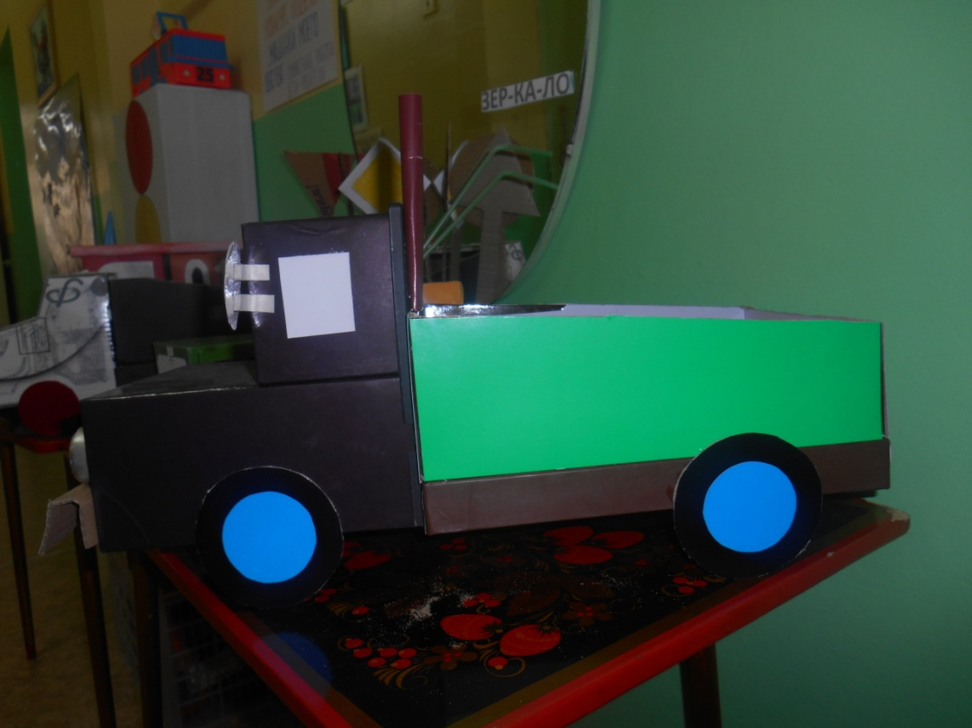

**«Военный грузовик»**

**Асанов Георгий, 6 лет**

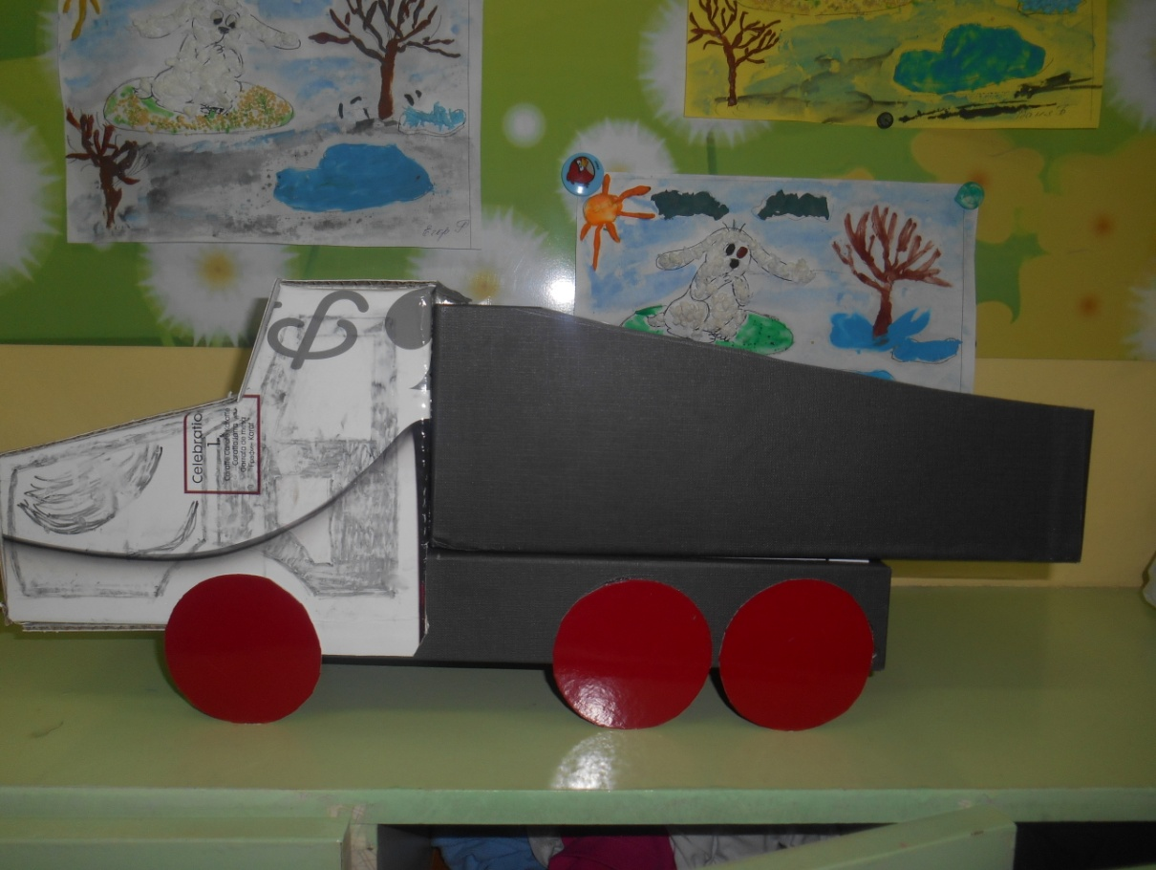

**«Военный грузовик»**

**Беспрозванов Егор, 6 лет**

**«Военный самолет»**

**Бакулин Ваня, 6 лет**

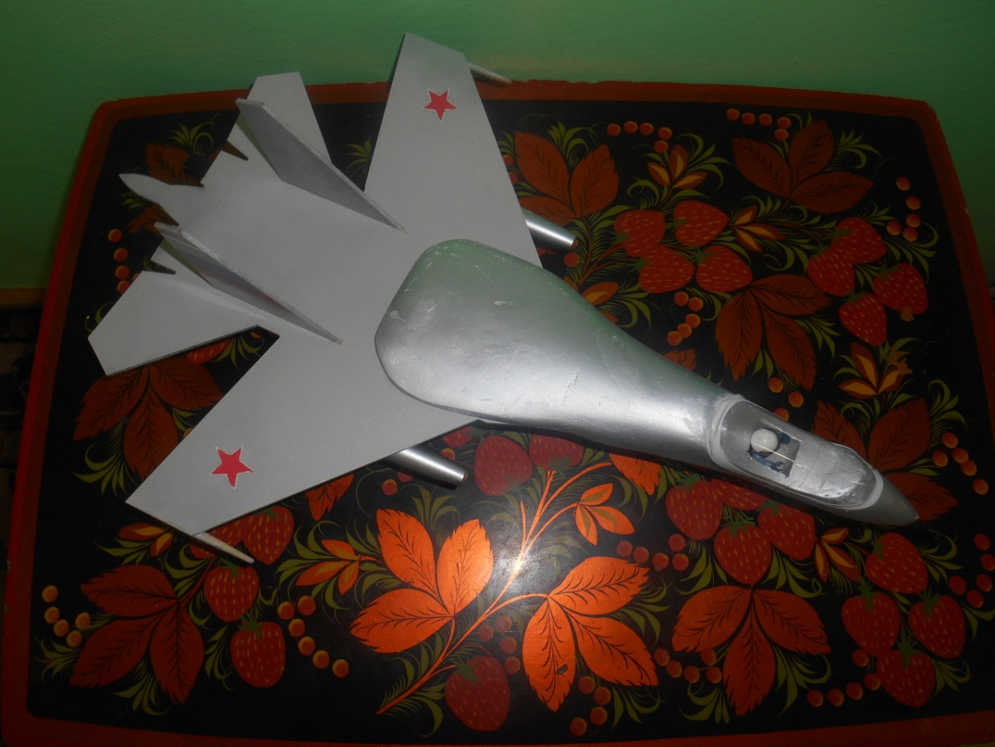

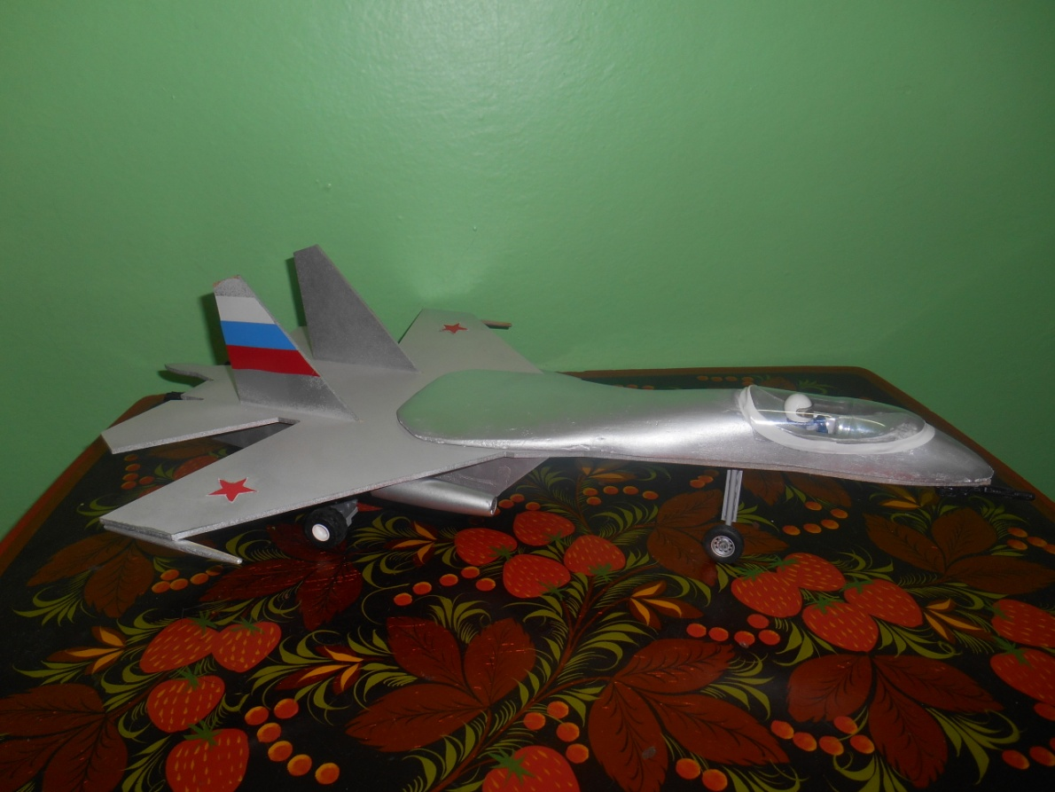

**«Военный самолет»**

**Бакулин Ваня, 6 лет**

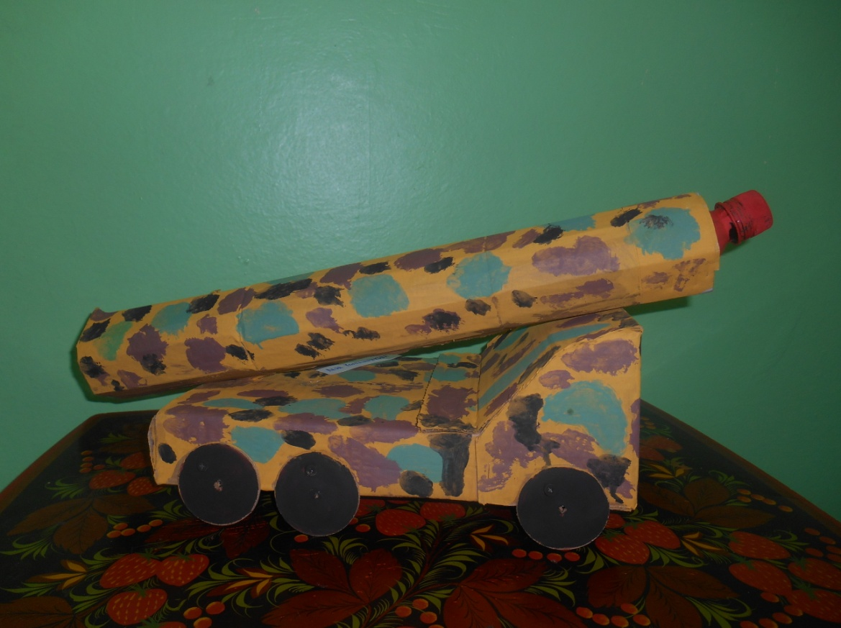

**«Ракета»**

**Колпащикова Валерия, 6 лет**

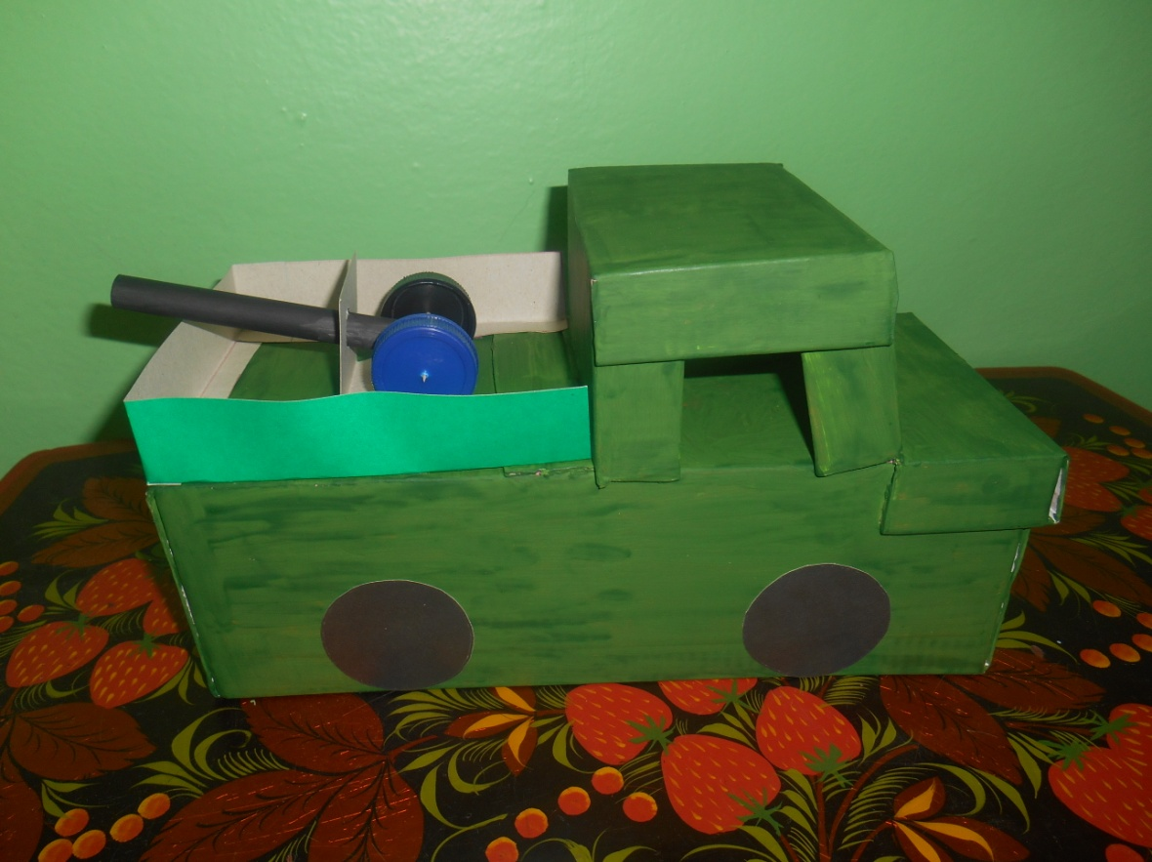

**«Пулемет»**

**Маюрова Настя, 6 лет**

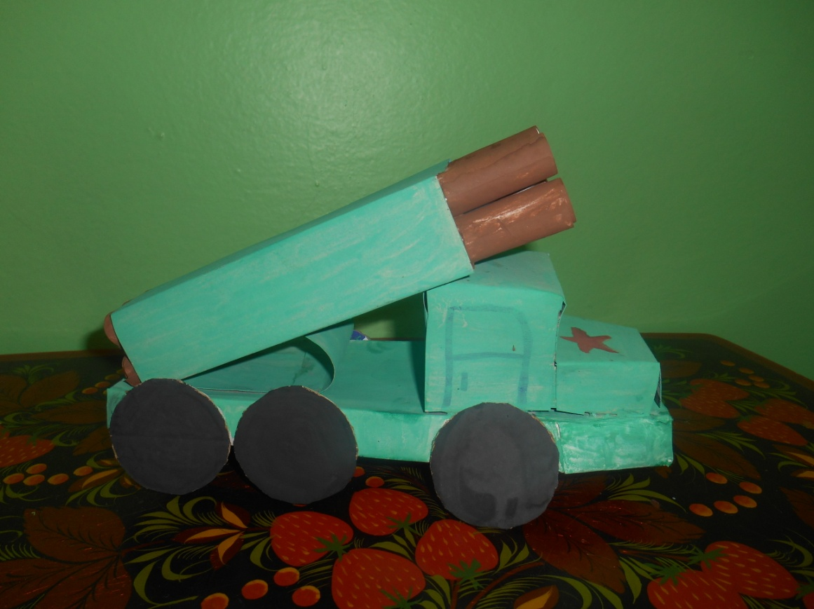

**«Снаряды»**

**Рютин Егор, 6 лет**

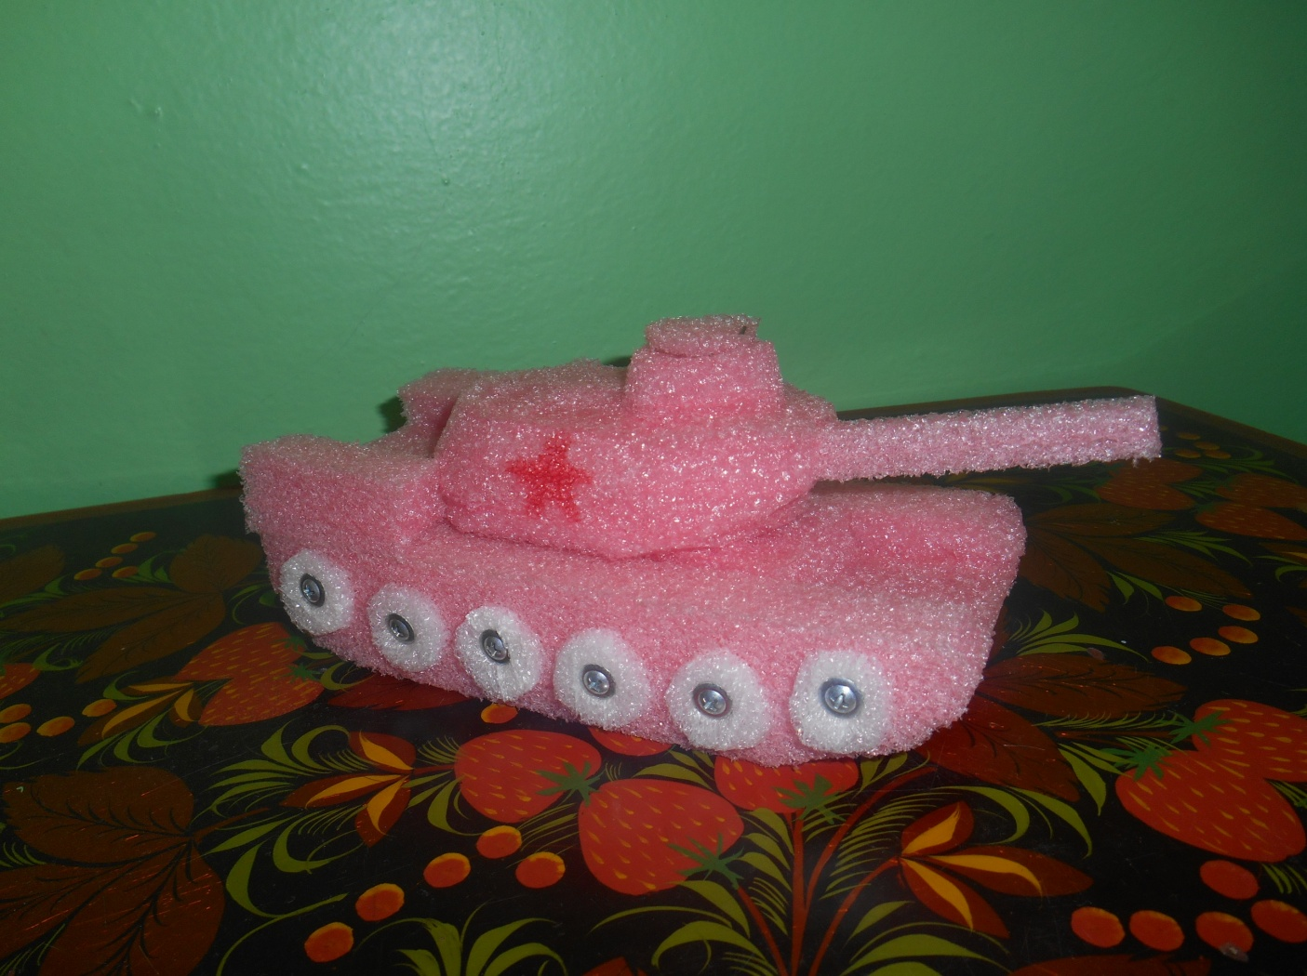

**«Танк»**

**Сошников Андрей, 6 лет**

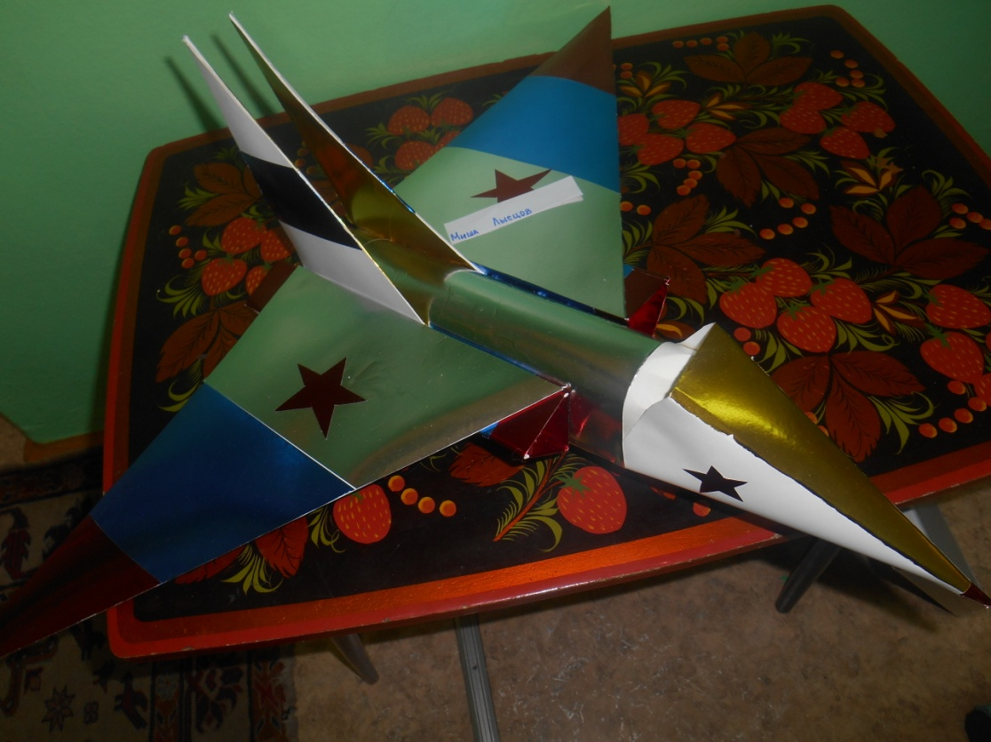

**«Военный самолет»**

**Лысцов Миша, 6 лет**

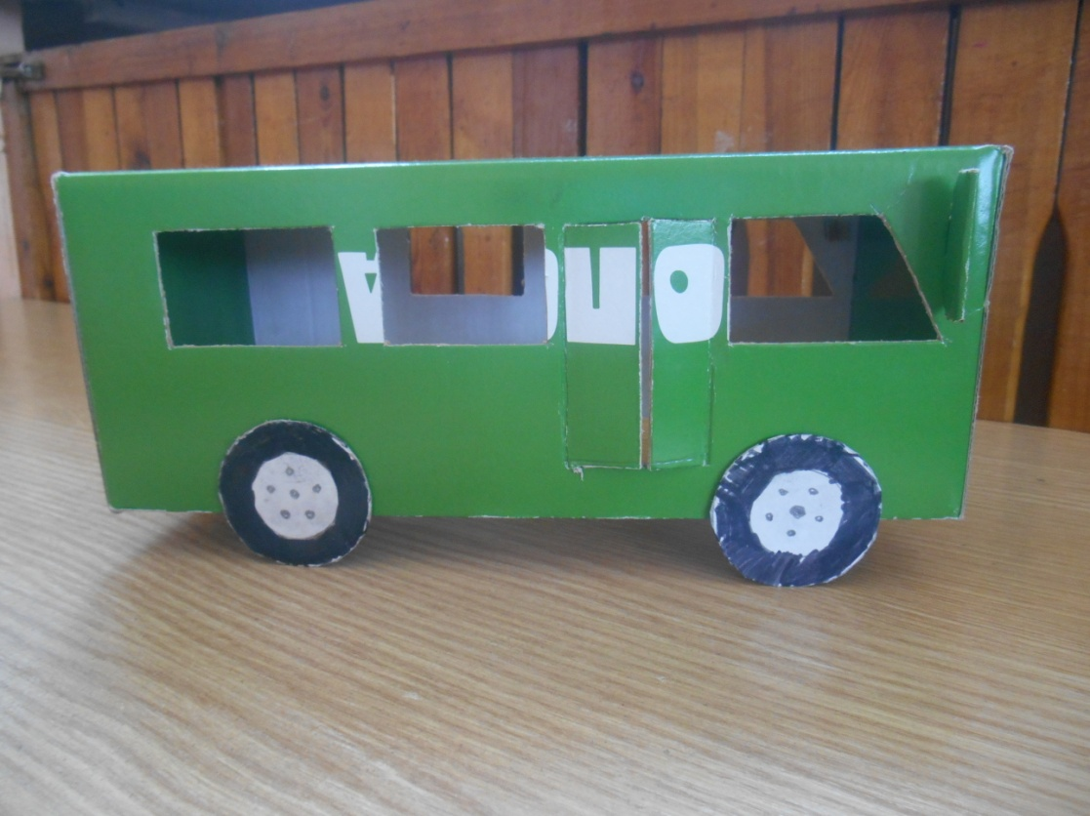

**«Военный автобус»**

**Хмылева Маргарита, 6 лет**

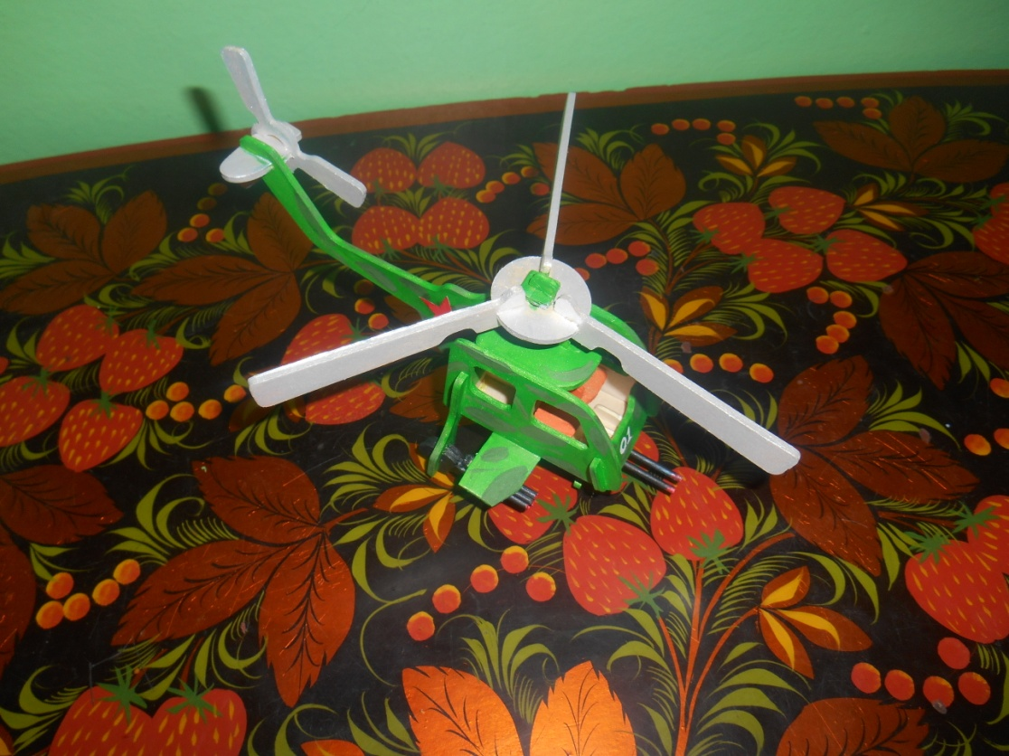

**«Военный вертолет»**

**Удачина Даша, 6 лет**

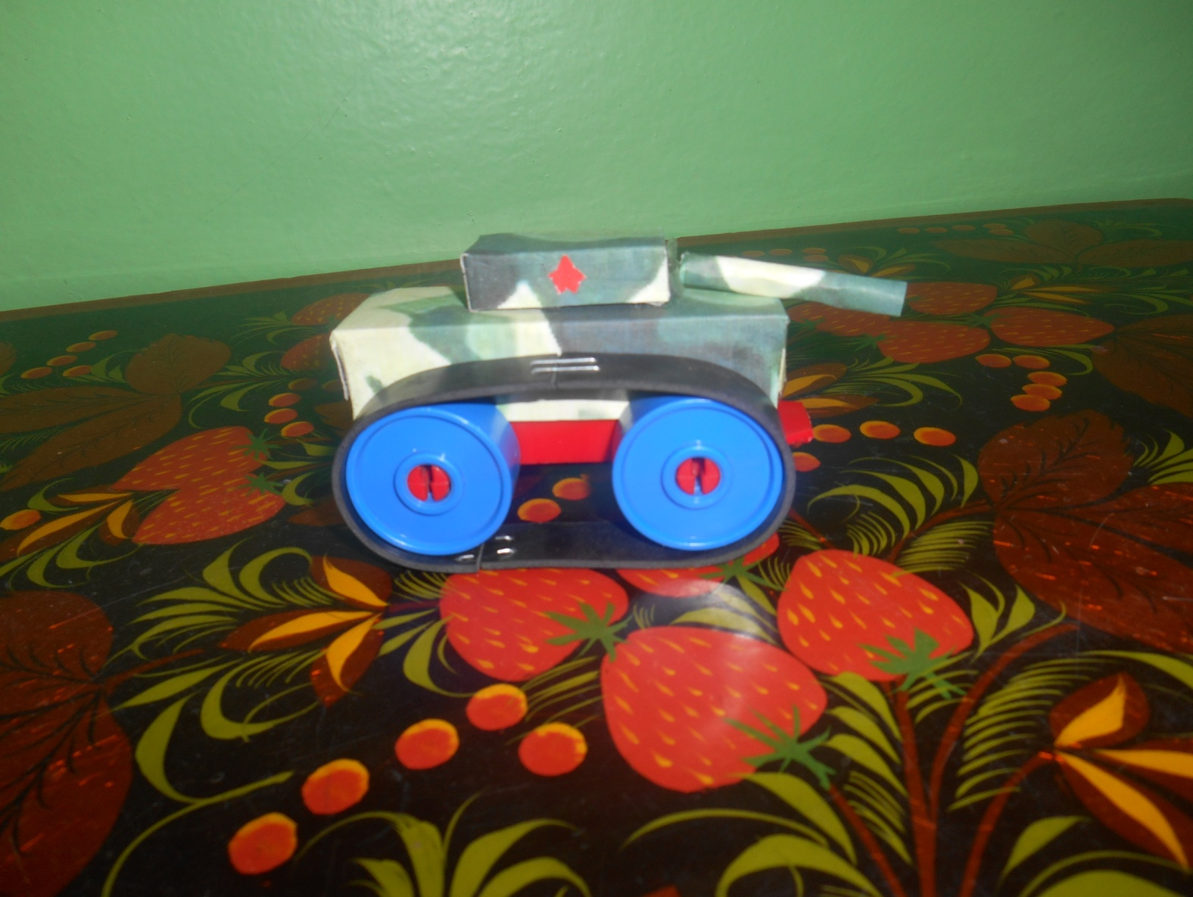

**«Танк»**

**Пологрудов Максим, 6 лет**

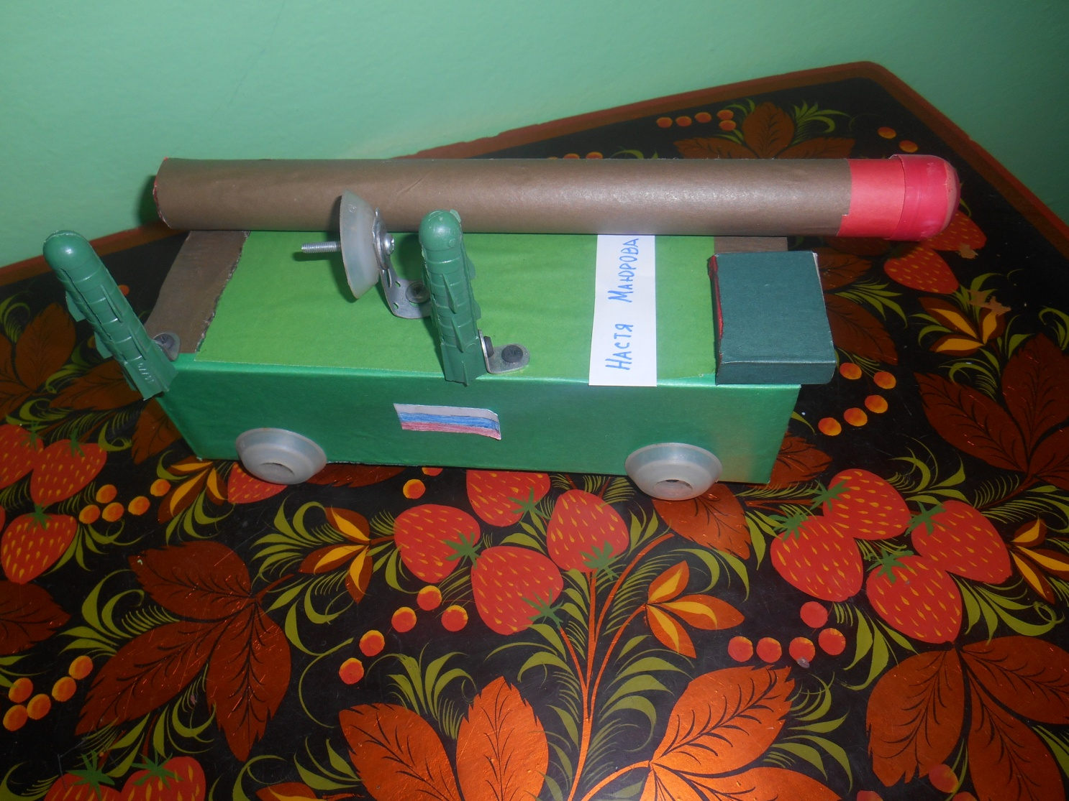

**«Машина связистов»**

**Миронова Настя, 6 лет**

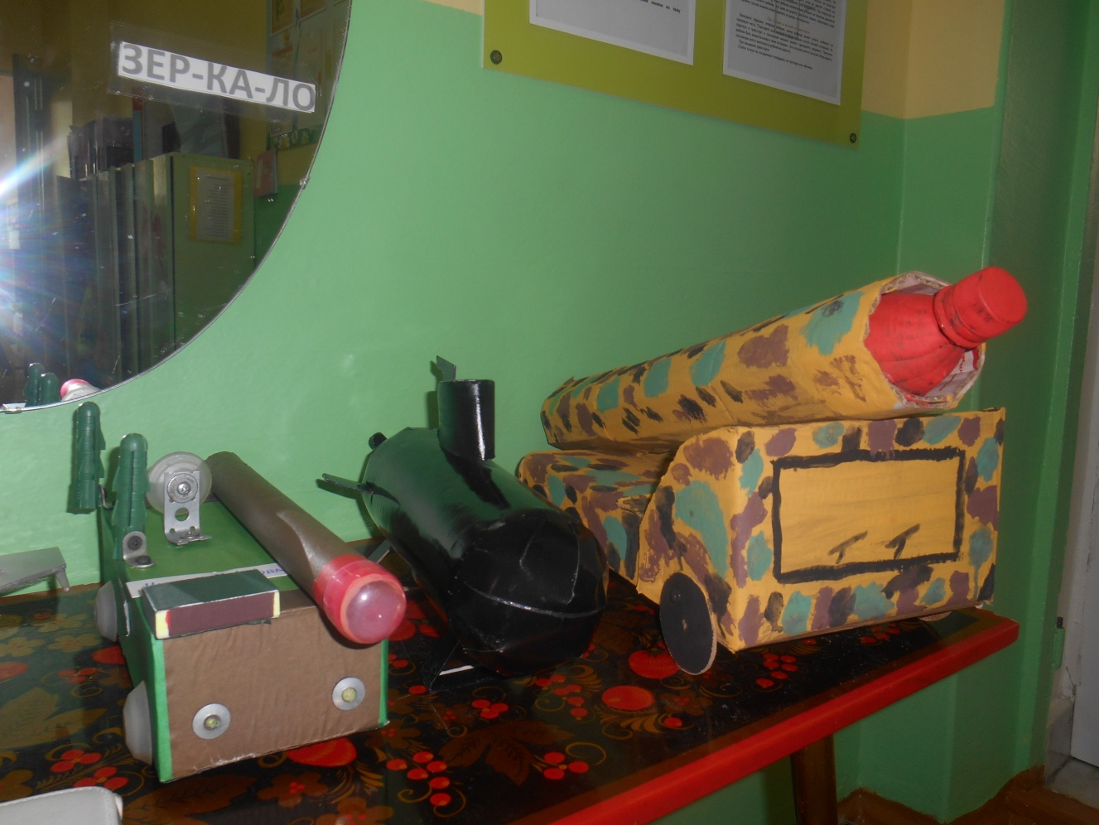

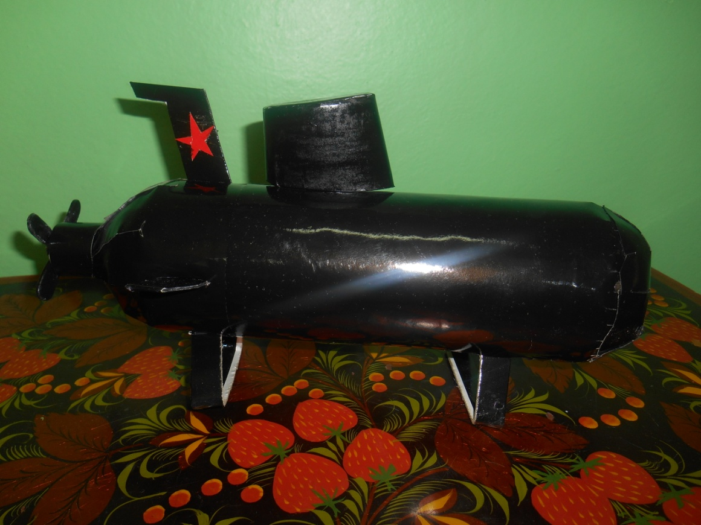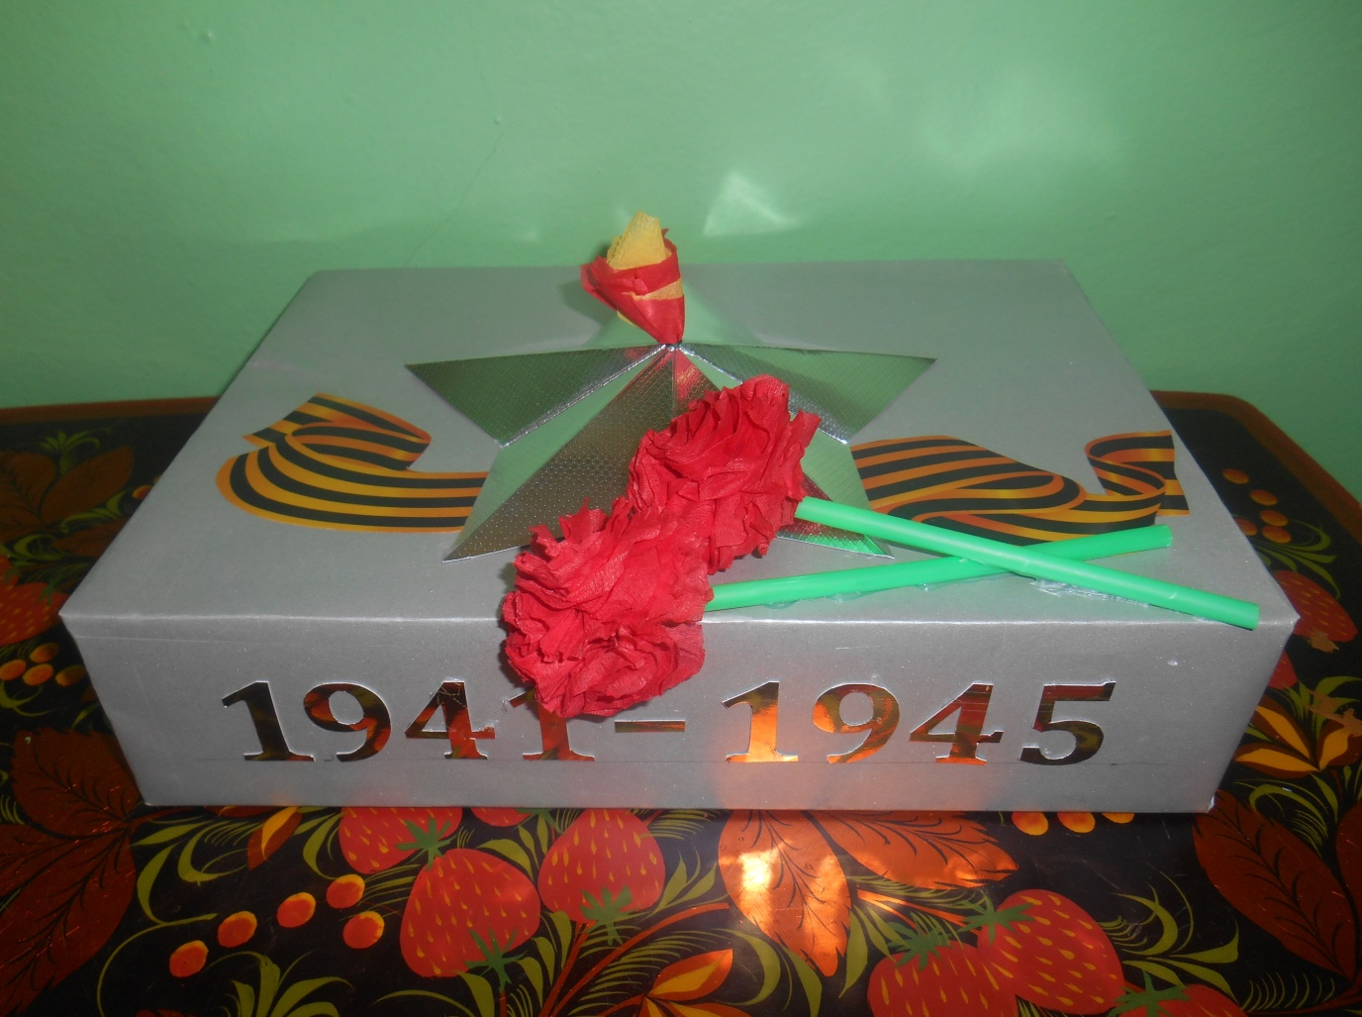

**«Вечный огонь»**

**Даценко София, 6 лет**

**«Подводная лодка»**

**Гаврилова Настя, 6 лет**